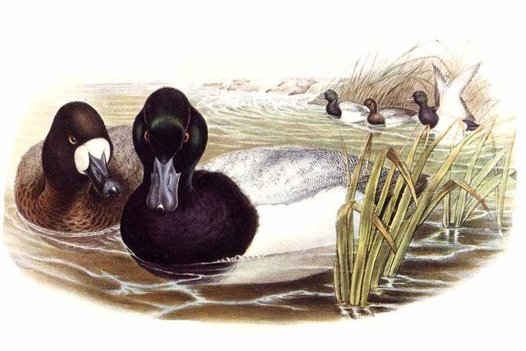
Carnet de prélèvements

Et d’observations

Du chasseur a la hutte

